本校參加北市青年第19屆金筆獎創作比賽優勝頒獎101.06.29.
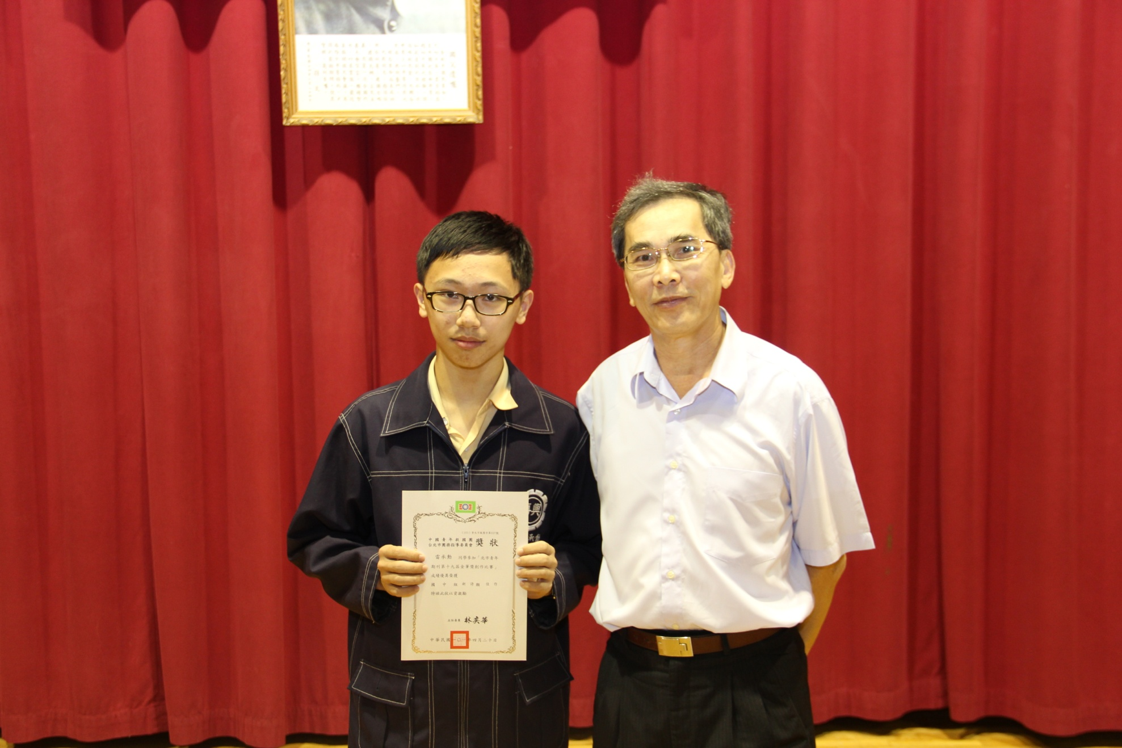
本校九年誠班雷承勳參加北市青年第19屆金筆獎創作比賽榮獲新詩類佳作

